**CÂU HỎI KIỂM TRA**

*Thời gian: 45 phút*

**Câu 1: Đâu là lý do chính để sử dụng địa chỉ IP riêng (private) trên mạng nội bộ?**

1/ Chính sách về mạng con cho các công ty riêng

2/ Quản lý và mở rộng sự phát triển của mạng nội bộ

3/ Tiết kiệm địa chỉ IP công cộng, vì vậy không sử dụng chúng hoạt động ở bên ngoài

4/ Cho phép truy cập dành riêng tới thiết bị

**Câu 2: Địa chỉ IP nào được gán cho giao diện Internet**

1/ 10.180.48.224

2/ 9.255.255.10

3/ 192.168.1.113

4/ 172.16.200.18

**Câu 3: Điều gì sẽ xảy ra nếu một địa chỉ IP riêng (private) được gán cho một giao diện kết nối với ISP**

1/ Địa chỉ trong dải địa chỉ riêng không được định tuyến trong mạng Internet

2/ Chỉ ISP router có khả năng truy cập mạng công cộng

3/ Tiến trình NAT được sử dụng để biên dịch địa chỉ này thành địa chỉ có giá trị

4/ Xung đột địa chỉ xảy ra, bởi vì router khác cũng sử dụng cùng dải địa chỉ

**Câu 4: Tham khảo hình bên dưới, mặt nạ mạng nào tương ứng với số lượng địa chỉ host của mạng A**

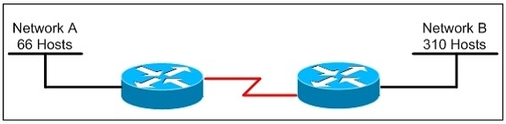

1/ /25

2/ /26

3/ /27

4/ /28

**Câu 5: Tham khảo hình bên dưới, mặt nạ mạng nào phù hợp nhất cho mạng B với số lượng địa chỉ host thừa ít nhất**



1/ 255.255.255.0

2/ 255.255.254.0

3/ 255.255.252.0

4/ 255.255.248.0

**Câu 6: Tham khảo hình bên dưới, mặt nạ mạng nào là đúng để sử dụng cho liên kết WAN giữa 2 router**



1/ /25

2/ /26

3/ /27

4/ /30

**Câu 7: Trên mạng 113.1.123.0/27, Địa chỉ IP nào được dùng để gán cho Host?**

1/ 113.1.123.30

2/ 113.1.123.31

3/ 113.1.123.32

4/ 113.1.123.33

**Câu 8: Đối với mạng 192.0.2.0/23, địa chỉ IP nào có thể được dùng để gán cho host?**

1/ 192.0.2.0

2/ 192.0.2.255

3/ 192.0.3.255

4/ 192.0.4.0

**Câu 9: Mạng 124.12.4.0/22 cung cấp bao nhiêu địa chỉ host**

1/ 512

2/ 1022

3/ 1024

4/ 2046

**Câu 10: Default gateway được gán cho host bởi DHCP là 192.168.10.33/28, địa chỉ IP nào dưới đây được dùng để gán cho host?**

1/ 192.168.10.55

2/ 192.168.10.47

3/ 192.168.10.40

4/ 192.168.10.32

**Câu 11: Hai địa chỉ IP nào được gán cho host với subnet mask là 255.255.254.0? (Chọn 2)**

1/ 113.10.4.0

2/ 184.56.3.0

3/ 175.33.3.255

4/ 26.35.2.255

5/ 17.35.36.0

**Câu 12: Tham khảo hình bên dưới, địa chỉ IP nào được gán cho default gateway?**

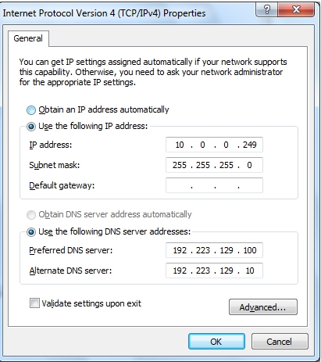

1/ 10.0.0.0

2/ 10.0.0.254

3/ 192.168.119.0

4/ 192.168.119.254

**Câu 13: Tham khảo hình bên dưới, người dùng đầu cuối thông báo workstation B không đi tới được server A. Lý do nào gây ra vấn đề này?**

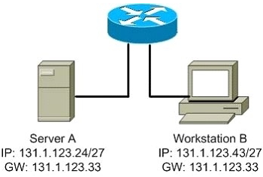

1/ Địa chỉ IP cho server A là địa chỉ broadcast

2/ Địa chỉ IP cho Workstation B là địa chỉ mạng con

3/ Gateway cho Workstation B không thuộc về cùng một mạng với workstation B

4/ Gateway cho server A không thuộc về cùng mạng với server A

**Câu 14: Địa chỉ IP nào dưới đây được sử dụng trong mạng Internet? (Chọn 3 đáp án)**

1/ 10.172.18.1

2/ 172.16.11.1

3/ 172.64.20.20

4/ 192.168.1.254

5/ 198.30.254.11

6/ 222.252.222.37

**Câu 15: Với mặt nạ mạng là 255.255.255.224, địa chỉ IP nào dưới đây được dùng để gán cho host (Chọn 3 đáp án)**

1/ 15.234.48.63

2/ 92.11.178.93

3/ 134.178.18.58

4/ 192.168.16.87

5/ 201.145.116.159

6/ 217.63.12.192

**Câu 16: Một mạng của công ty ban đầu sử dụng địa chỉ Ipv4 lớp B. Công ty cần có 300 mạng con, mỗi mạng con tối đa 50 host. Subnet mask nào dưới đây hỗ trợ lược đồ địa chỉ trên? (Chọn 2 đáp án)**

1/ 255.255.255.0

2/ 255.255.255.128

3/ 255.255.252.0

4/ 255.255.254.0

5/ 255.255.255.192

6/ 255.255.248.0

**Câu 17: Một địa chỉ IP là 192.168.20.19/28, những địa chỉ host nào dưới đây nằm cùng mạng con với địa chỉ nói trên? (Chọn 2 đáp án)**

1/ 192.168.20.29

2/ 192.168.20.17

3/ 192.168.20.31

4/ 192.168.20.33

**Câu 18: Mô hình tham chiếu OSI bao gồm bao nhiêu tầng:**

1/ 4

2/ 5

3/ 6

4/ 7

**Câu 19: Những đặc điểm nào dưới đây miêu tả về địa chỉ IP riêng (private)? (Chọn 2 đáp án)**

1/ Địa chỉ được lựa chọn bởi công ty để truyền thông với Internet

2/ Địa chỉ không được định tuyến qua mạng Internet

3/ Lược đồ tiết kiệm địa chỉ công cộng

4/ Địa chỉ dùng để gán cho các host trên Internet

**Câu 20:**

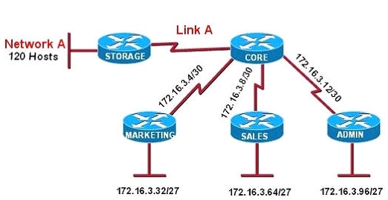

Tham khảo hinh trên, giả sử rằng các router được cấu hình đúng. Địa chỉ mạng nào lên được sử dụng cho liên kết A và mạng A? (Chọn 2 đáp án)

1/ Mạng A: 172.16.3.48/26

2/ Mạng A: 172.16.3.128/25

3/ Mạng A: 172.16.3.192/26

4/ Liên kết A: 172.16.3.16/30

5/ Liên kết A: 172.16.3.40/30

6/ Liên kết A: 172.16.3.112/30

**Câu 21: Các địa chỉ nào dưới đây được gán cho host nếu subnetmask là /27 (Chọn 3 đáp án)**

1/ 10.15.32.17

2/ 17.15.66.128

3/ 66.55.128.1

4/ 135.1.64.34

5/ 129.33.192.192

6/ 192.168.5.63

**Câu 22: Địa chỉ IP nào dưới đây được dùng để gán cho host? (Chọn 4 đáp án)**

1/ 205.7.8.32/27

2/ 192.168.10.2/23

3/ 222.252.222.41/29

4/ 172.16.16.17/28

5/ 203.123.45.47/28

6/ 10.10.0.0/13

**Câu 23: Địa chỉ router 192.168.1.250 là default gateway cho Webserver 2 và Host1. Đâu là mặt nạ mạng chính xác cho mạng này?**

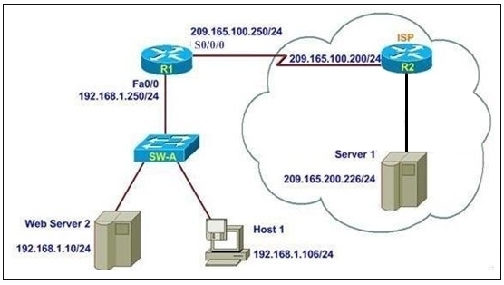

1/ 255.255.255.0

2/ 255.255.255.240

3/ 255.255.255.192

4/ 255.255.255.224

**Câu 24: Kỹ thuật viên đang lập kế hoạch sử dụng subnet mask 255.255.255.224 trên mạng. Địa chỉ IP nào dưới đây được dùng để gán cho host? (Chọn 3 đáp án)**

1/ 172.22.243.127

2/ 172.22.243.192

3/ 172.22.243.190

4/ 10.16.33.98

5/ 10.17.64.34

6/ 192.168.1.160

**Câu 25: Quản trị mạng lập kế hoạch thiết kế địa chỉ cho công ty. Thiết kế yêu cầu 60 mạng con, mỗi mạng con là 500 host. Ban đầu công ty sử dụng địa chỉ lớp B. Subnetmask nào dưới đây là phù hợp? (Chọn 2 đáp án)**

1/ 255.255.252.0

2/ 255.255.254.0

3/ 255.255.0.0

4/ 255.255.255.192